**МИНИСТЕРСТВО НАУКИ И ВЫСШЕГО ОБРАЗОВАНИЯ РФ**

**Федеральное государственное бюджетное образовательное учреждение высшего образования**

**«Московский Авиационный Институт»**

**(Национальный Исследовательский Университет)**

**Институт: №8 «Информационные технологии   
и прикладная математика»   
Кафедра: 806 «Вычислительная математика   
и программирование»**

Лабораторная работа № 7  
по курсу «Численные методы»

Группа: М8О-407Б-21

Студент: И.Д. Павлов

Преподаватель: Ю.В. Сластушенский

Оценка:

Дата: 14.12.2024

Москва, 2024

1 Тема

Метод конечных разностей для решения уравнений эллиптического типа.

2 Задание

Решить краевую задачу для дифференциального уравнения эллиптического типа. Аппроксимацию уравнения произвести с использованием центрально-разностной схемы. Для решения дискретного аналога применить следующие методы: метод простых итераций (метод Либмана), метод Зейделя, метод простых итераций с верхней релаксацией. Вычислить погрешность численного решения путем сравнения результатов с приведенным в задании аналитическим решением . Исследовать зависимость погрешности от сеточных параметров .

7.

,



,

.

Аналитическое решение: .

3 Листинг кода

Исходный код: https://github.com/Pavloffff/MAI_NM/blob/main/lab7/main.ipynb

Результаты:

Solving with Iterations method var. 7, count_iterations = 541

Solving with Seidel method var. 7, count_iterations = 353

Solving with Relaxation method var. 7, count_iterations = 158

Тепловые карты ошибок:  
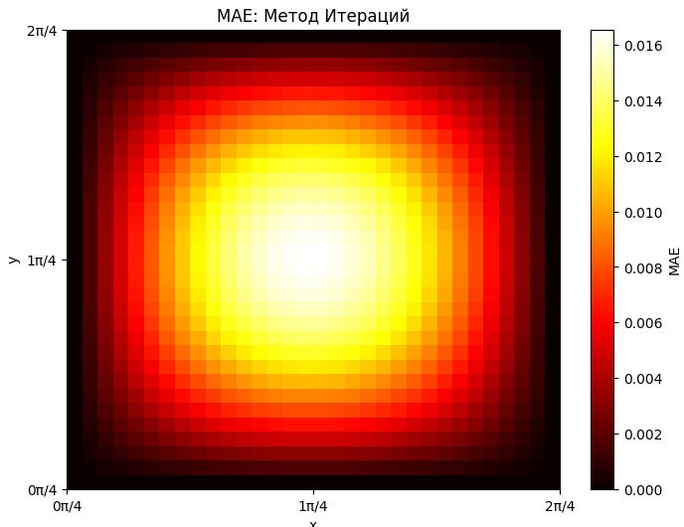

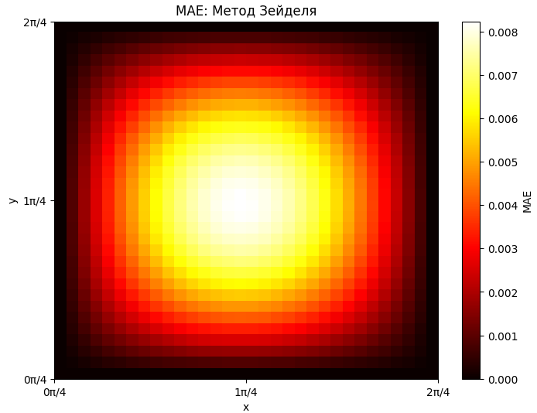

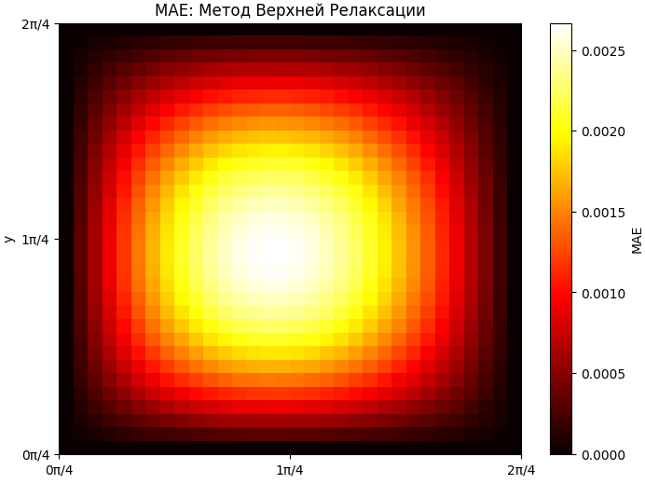

Серия графиков u(x, y=y_fix) и u(y, x=x_fix):

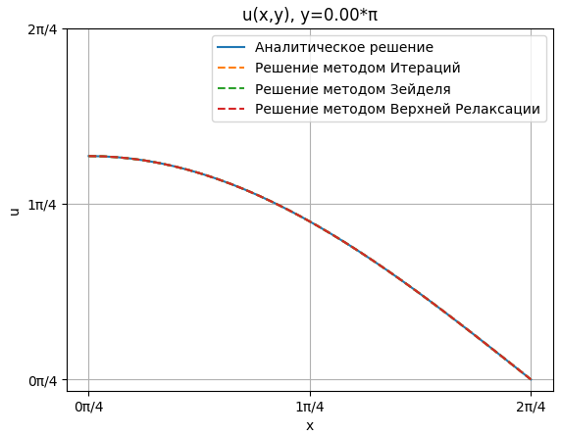

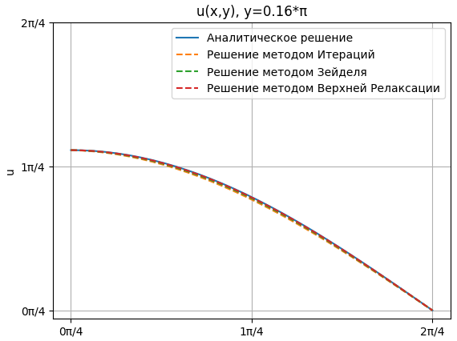

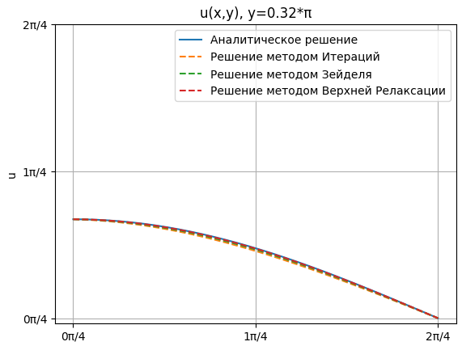

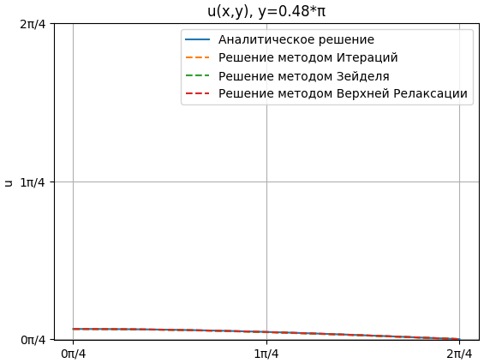

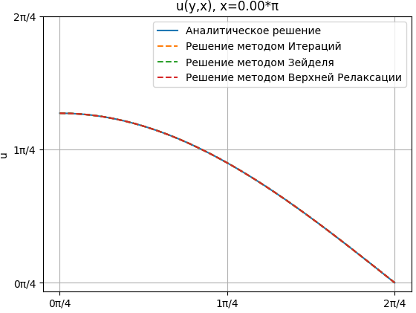

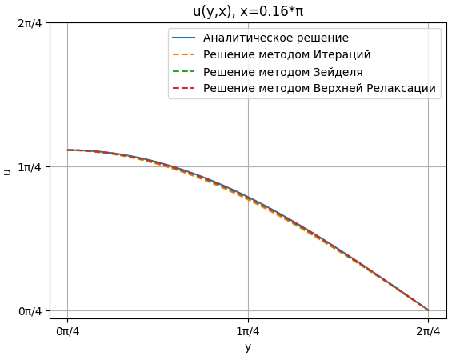

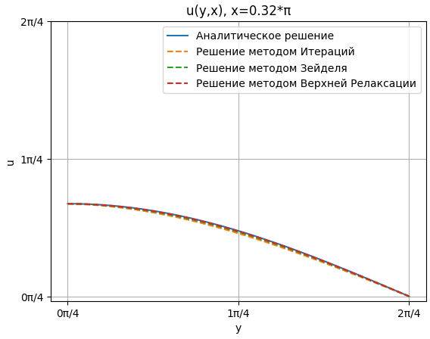

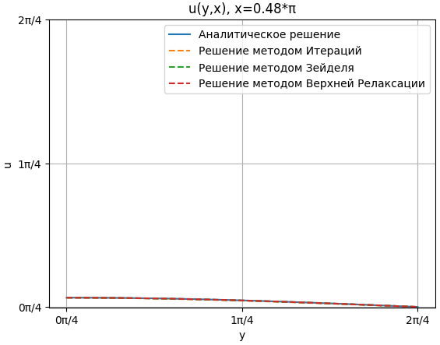

4 Выводы

Для уравнений эллиптического типа невозможно применить маршевые подходы из-за отсутствия временной переменной. Вместо этого мы пользуемся методами оптимизации, типа итераций и Зейделя. Плюс данного подхода в том, что можно регулировать точность решения и оставаться в балансе между скоростью и точностью. Методы Зейделя и верхней Релаксации обеспечивают более быстрое схождение функции ошибки к нулю.

5 Список используемой литературы

1. Раздел 5. Численные методы решения дифференциальных уравнений с частными производными – <https://mainfo.ru/mietodichieskiie-matierialy>